**Java 内部类**

## 内部类概述

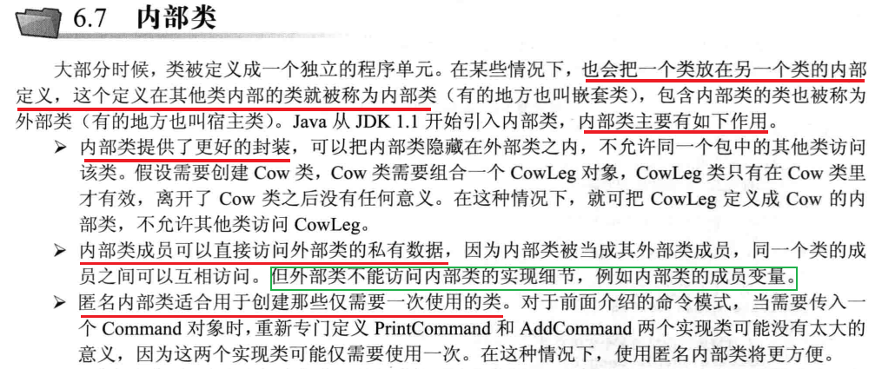



### 定义

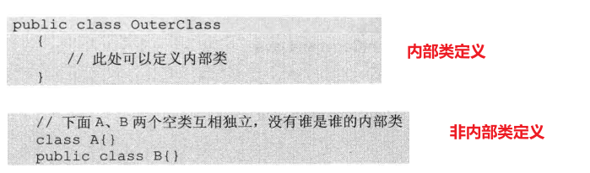

### 内部类Class命名格式

成员内部类



局部内部类

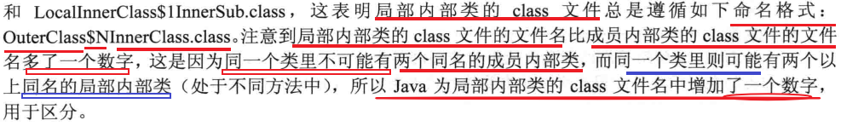

## 非静态内部类

### 概述

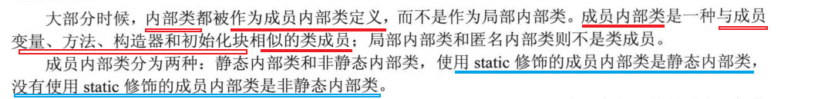

### 使用内部类方法

外部类方法调用内部类变量必须通过 **创建内部类实例方式调用**





### 同名变量处理方式

内部类获取变量的过程及同名变量的区分方式

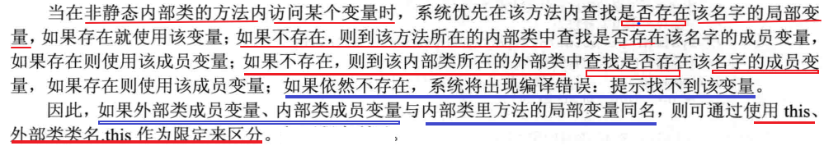

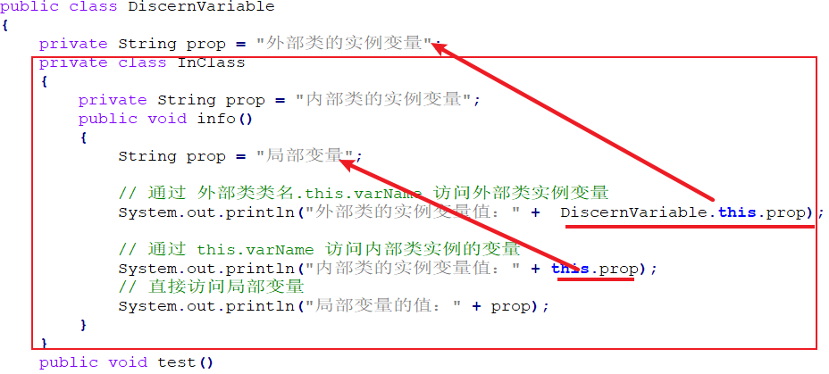

### 注意事项-重要

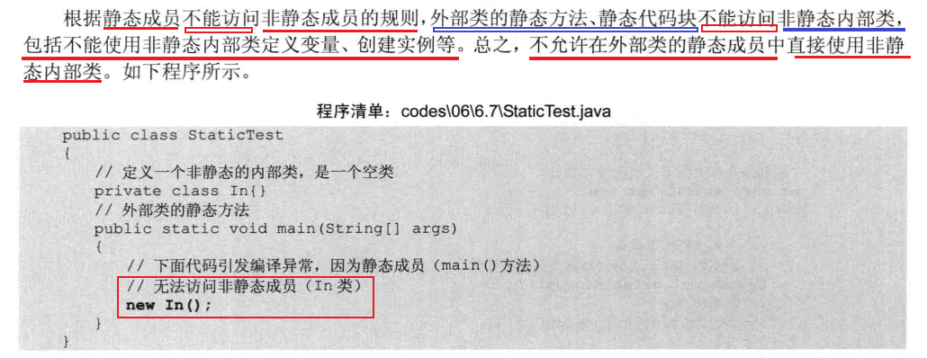

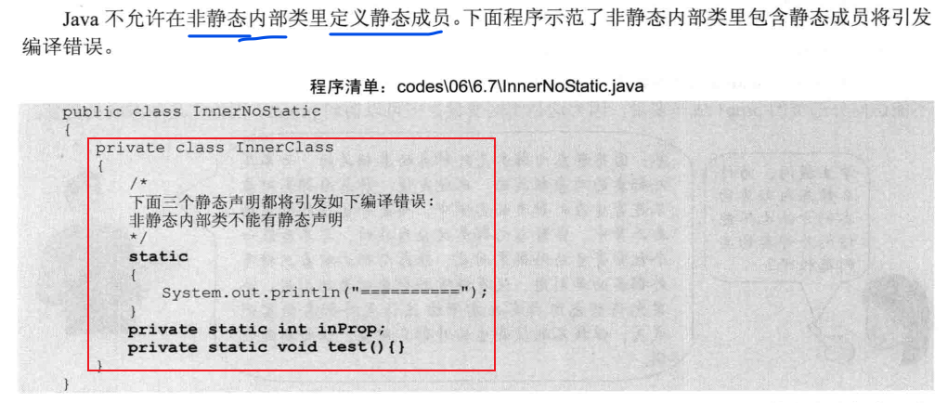

## 静态内部类



### 只能获取外部类静态成员

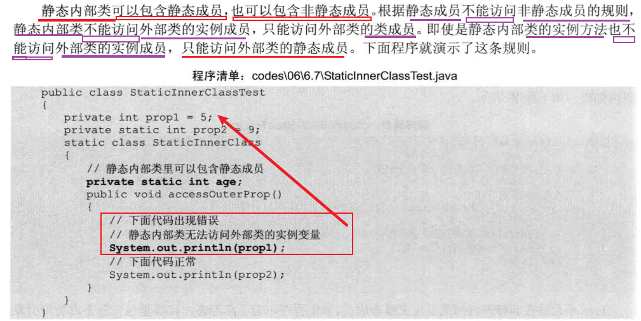

### 只能以类名方式获取内部类变量

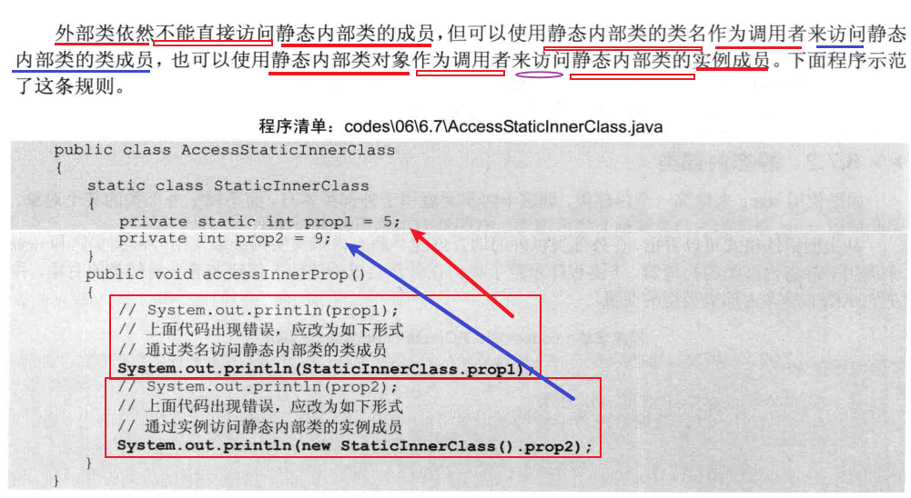

## 内部类使用

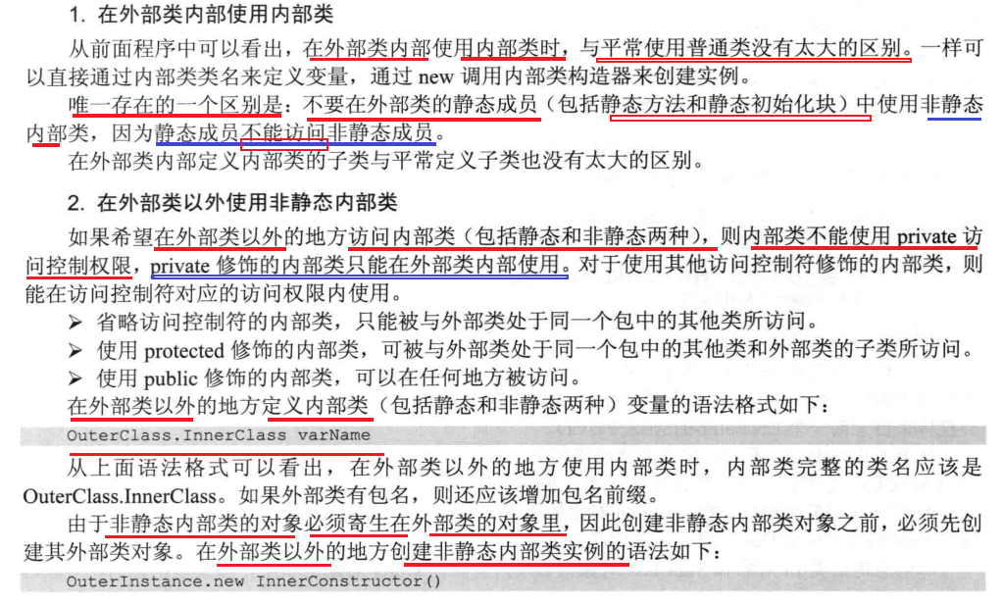



### 非静态内部类创建实例

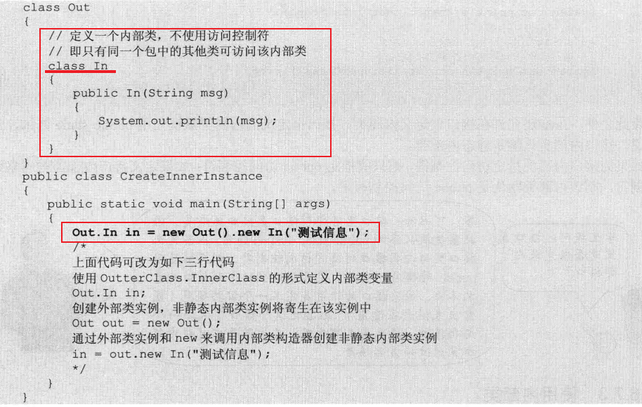

### 静态内部类创建实例

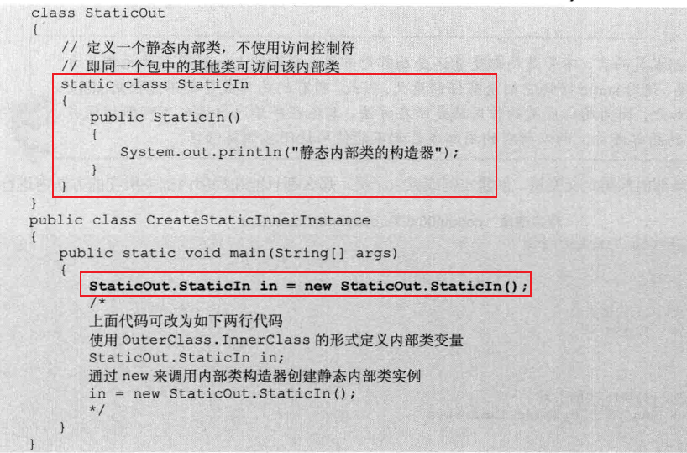

## 局部内部类



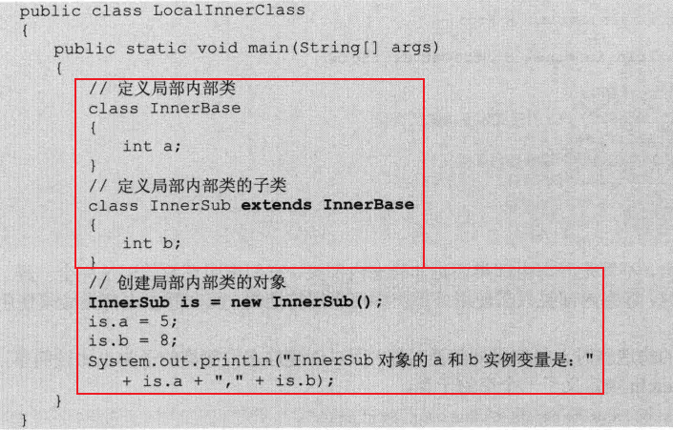

## 匿名内部类

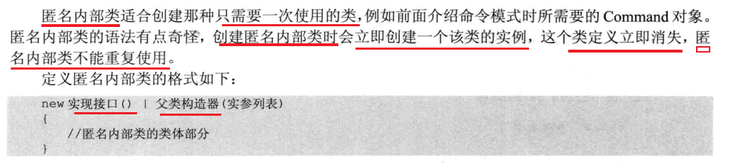



### 通过接口创建匿名内部类

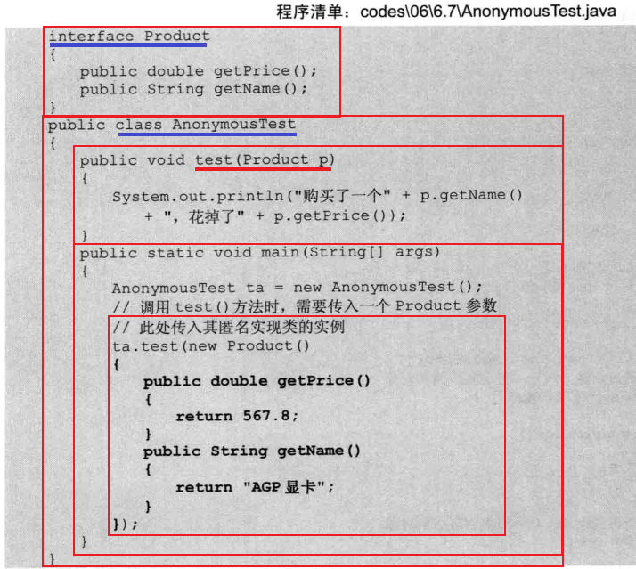



### 通过继承父类创建匿名内部类

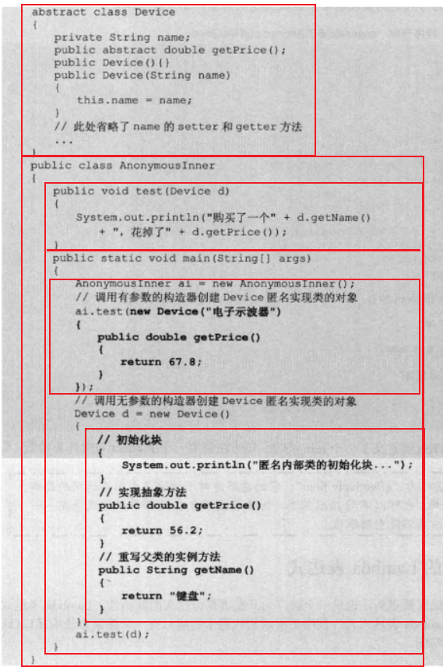

## 内容总结

1. 内部类的存在主要是为了进行更好的封装，如果不用内部类也可实现，只是对外会暴露一些信息而已。
2. 内部类是在 一个类中定义的，其作用相当于 类中的变量，可以使用相关修饰符，入private、pullic、static 来定义内部类。
3. 内部类的好处是可以方便的访问外部类的任何变量，包括私有变量，当然要符合 **静态成员 不能访问 非静态成员的规则。**
4. 匿名内部类，就没有名字的内部类，因为定义名字麻烦，而且该类只用一次，所以就使用匿名类的方式创建对象进行使用。实现接口或实现父类的类必须是要修名字的，要想定义出没有名字的类，**必须以此方式实现 接口类型 变量名=new 接口(){}，或 父类 变量名= new 父类(){}**。
5. 匿名类的的父类是抽象方法，否则使用匿名内部类就没有什么意义了。

## 使用总结-重要

前提：

**静态成员 不能访问 非静态成员的规则。**

内部类本质

内部类本质 相当于一个 外部类的一个变量[可以是静态的属于类的一部分，是非

静态的 属于对象的一部分]。不论内部类变量、方法 是否是 私有的，对于外部类而言

都可以访问(内部类本身就是外部类的一部分)。

**非静态内部类**

**1.不能定义任何static变量和方法。**但可以引用外部类的任何方法和变量， 包括static变量和方法。

2.**只能在外部类的实例方法中 进行new实例化。**

**不能定义static原因：**

非静态内部类不能定义任何静态变量和方法的原因是因为它与外部类的

实例相关联，而静态变量和方法是与类本身相关联的。如果非静态内部类定义了

静态变量和方法，那么它将无法直接访问外部类实例的方法和字段，这与非静态

内部类的设计初衷相违背。

**静态内部类**

1. 可以定义任何变量和方法(包括非静态变量变量和方法)。但不能引用

【实例变量和实例方法】。

1. 可以在外部类的 任何方法中 实例化对象。